UNIDADES DE MEDIDAS NO CSS
- CM = centímetro
- MM = milímetro
- IN = polegada
- PX = pixel
- PT = ponto
- PC = paica
Pixel = Combinação dos termos “Picture” e “Element”, sendo “Elemento de Imagem”. É a menor unidade de uma imagem digital.

Medidas Relativas
Em -> Relativa ao tamanho da fonte do parente (pai)
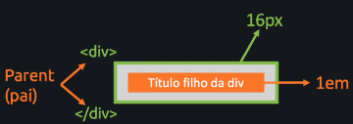
Rem (Root Em) -> Relativa ao tamanho da fonte do elemento raiz.
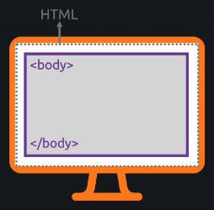
% -> Relativo ao tamanho do elemento PAI, 100% de largura do elemento PAI
VW (Viewport Width) -> Relativo à largura total da tela.
VH (Viewport Height) -> Relativo à altura total da tela.

